Содержание.

1.Введение.

2.Основная часть.

А). История возникновения понятия «Функция».

Б). Примеры функциональных зависимостей.

В). Соответствие между числами, цветом и музыкой.

3.Заключение.

4.Литература.

5.Приложения.

1. Введение.
В этом году на уроках математики мы познакомились с понятием функции. Это было новое и не совсем понятное определение. Однако, в дальнейшем, оказалось, что функция буквально пронизывает нашу жизнь. Все в мире взаимосвязано. С помощью чего описываются явления, зависимости в математике? С помощью функций. Мы тоже являемся функцией многих переменных, одна из которых – время. Проходят годы, и мы меняемся. Мы также зависим от своей наследственности, от книг, которые мы читаем, от температуры окружающей нас среды и от многих других факторов. И поэтому тему своего исследования я назвал: «Функции рядом с нами».
Цель работы:
- формирование целостного представления о теме «Функция»;
- понятие функции как одной из основных математических моделей, позволяющих описывать и изучать разнообразные зависимости между реальными величинами.
Задачи: систематизация и углубление знаний по теме «Функция».
2А.История возникновения понятия «Функция».
Функция — одно из основных математических и общенаучных понятий. Оно сыграло и поныне играет большую роль в познании реального мира.
Идея функциональной зависимости восходит к древности. Так, вавилонские ученые (4 – 5 тыс. лет назад) пусть и несознательно, установили, что площадь круга является функцией от его радиуса: S=3r2. Были созданы таблицы квадратов и кубов чисел. Однако четкого представления понятия функции до XVII в. не было. Путь к появлению понятия функции заложили в 17 веке французские ученые Франсуа Виет и Рене Декарт; они разработали единую буквенную математическую символику. Введено было единое обозначение: неизвестных — последними буквами латинского алфавита: x, y, z, известных — начальными буквами того же алфавита: a, b, c,... и т. д. Тем самым появилась возможность записывать общие формулы. Само слово "функция" (от латинского functio — совершение, выполнение) впервые было употреблено немецким математиком Лейбницем в 1673 г. Окончательную формулировку определения функции с аналитической точки зрения сделал в 1748 году ученик Бернулли Эйлер (во "Введении в анализ бесконечного"): "Функцией переменной величины называется количество, составленное каким угодно способом из этой переменной величины и постоянных".[1] Дальнейшее развитие понятия «Функция» было разработано Н. И. Лобачевским, французом Лораном Шварцем. Однако новые открытия и запросы естествознания и других наук возможно приведут к новым расширениям понятия функции.
В школьном курсе алгебры мы используем следующее определение: «Функция – это такая зависимость, при которой каждому значению независимой переменной ставится в соответствие единственное значение зависимой переменной».

2Б.Примеры функциональных зависимостей.
Любоваться природой можно и не зная математики. Но понять ее, увидеть, то, что скрыто за внешними образами явлений можно лишь с помощью точной науки. Только она позволяет заметить, что в явлениях природы есть формы и ритмы, недоступные глазу созерцателя, но открытые глазу аналитика.
Пример №1. В течении дня 3 января 2011 года я измерял температуру воздуха. На рисунке изображен график дневной температуры. С помощью этого графика для каждого момента времени (в часах) можно найти соответствующую температуру (в градусах Цельсия). Например, если t = 9, то Т = -8; если t = 19, то Т = -9. Здесь t является независимой переменной, а Т - зависимой переменной.

Пример №2. Зависимость частоты пульса от нагрузки.
Я измерял пульс в зависимости от количества приседаний. Оказалось, что физиологические процессы человека тоже можно описать с помощью функции. По горизонтальной оси откладываем количество приседаний (независимая переменная), по вертикальной оси – количество ударов пульса в минуту (зависимая переменная).

Пример №3. Изменение квартплаты за период с декабря 2002 года по декабрь 2010 года. Описать с помощью функции можно не только явления природы, но и общественную жизнь человека. Примером может служить зависимость стоимости коммунальных услуг в квартире, где я живу, от времени.

Пример №4. Функции — это математические портреты устойчивых закономерностей, познаваемых человеком. Пословицы — это тоже отражение устойчивых закономерностей, выверенное многовековым опытом народа. Попробуем их проиллюстрировать с помощью графиков. Например, пословица «Каково жизнь проживёшь - такую славу наживёшь».Если на протяжении своей жизни будешь совершать отрицательные дела, поступки, то и слава о тебе будет отрицательная, и наоборот.

СЛАВА

СЛАВА
ДЕЛА
«Чем дальше в лес, тем больше дров» Можно изобразить графиком, как нарастает количество дров по мере продвижения вглубь леса – от опушки, где все давным-давно собрано, до чащоб, куда не ступала нога заготовителя. График представляет количество дров как функцию пути. Согласно пословице, эта функция неизменно возрастает.
Продвижение в лес
дрова
«Каши маслом не испортишь» Качество каши можно рассматривать как функцию количества масла в ней. Согласно пословице эта функция не уменьшается с добавкой масла. Она, возможно, увеличивается, но может оставаться и на прежнем уровне.
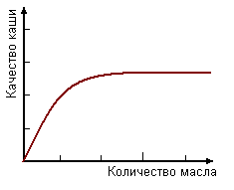
Пример №5. Даже тень от крыши можно описать с помощью функции.
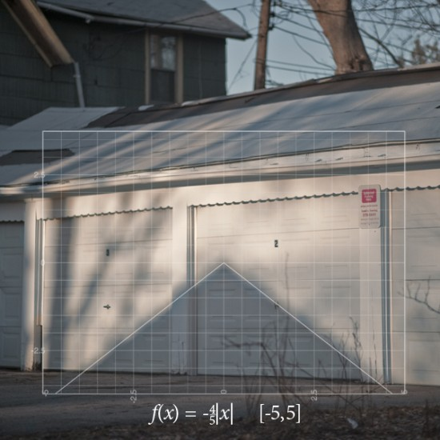

2В. Соответствие между числами, цветом и звуком.
Оказывается, что функция не только описывает закономерности, но и позволяет связать между собой такие понятия, как числа и цвет. Числу 1 можно поставить в соответствие красный цвет, 2 – оранжевый цвет, 3 – жёлтый цвет, 4 – зелёный, 5 – голубой, 6 – синий, 7 – фиолетовый. Эту функциональную зависимость можно задать с помощью таблицы.
Каждый | Красный | 1
Охотник | Оранжевый | 2
Желает | Жёлтый | 3
Знать, | Зелёный | 4
Где | Голубой | 5
Сидит | Синий | 6
фазан | фиолетовый | 7
Начиная с числа 8, всё повторяется. Чтобы определить какого цвета число, надо найти остаток от деления этого числа на 7. Каждый из вас может определить какого цвета ваш день рождения, и что это означает. Разделите день вашего рождения на 7. Остаток покажет какого он цвета. Если остатка нет, то это фиолетовый цвет.
Мой день рождения 24 февраля. 24:7=3 (ост.3) Значит, мой день рождения жёлтого цвета. Давайте посмотрим, что означает каждый цвет.
1 | Большая энергия и бодрость. Символ славы и могущества, действия и честолюбия
2 | Равновесие в поведении, настроении, действиях, мягкость и тактичность характера
3 | Острый и интуитивный разум, способность быстро и легко усваивать знания.
4 | Уравновешенная, трудолюбивая натура, осторожная, избегающая рискованных предприятий.
5 | Исполнен энтузиазма, любит приключения и рискованные мероприятия, склонен ко всему необычному.
6 | Честный, открытый, надёжный. Оптимизм и жизнерадостность.
7 | Старательность, поэтическая душа, сильная интуиция, богатая фантазия, яркое воображение.

Посмотрите, как красиво выглядит таблица Пифагора, раскрашенная по этому принципу.

 | 2 | 3 | 4 | 5 | 6 | 7 | 8 | 9
2 | 4 | 6 | 8 | 10 | 12 | 14 | 16 | 18
3 | 6 | 9 | 12 | 15 | 18 | 21 | 24 | 27
4 | 8 | 12 | 16 | 20 | 24 | 28 | 32 | 36
5 | 10 | 15 | 20 | 25 | 30 | 35 | 40 | 45
6 | 12 | 18 | 24 | 30 | 36 | 42 | 48 | 54
7 | 14 | 21 | 28 | 35 | 42 | 49 | 56 | 63
8 | 16 | 24 | 32 | 40 | 48 | 56 | 64 | 72
9 | 18 | 27 | 36 | 45 | 54 | 63 | 72 | 81

Можно рассмотреть замечательную числовую последовательность Фибоначчи. Леонард Фибоначчи – крупный итальянский математик, живший в 13 веке, написавший «Книгу об абаке», которая несколько веков была основным хранилищем сведений по арифметике и алгебре. Числа Фибоначчи получаются так: сначала идут две единицы, затем каждый последующий член получается как сумма двух предыдущих. Эта последовательность обладает замечательными свойствами:
-каждое третье число - чётное,
-каждое четвёртое делится на 3,
-каждое 15-е оканчивается на 0.
Чешуйки на еловой шишке, ячейки на ананасе и семена подсолнечника расположены спиралями, причём количество спиралей каждого направления – числа Фибоначчи. А вот как красиво выглядит эта последовательность, раскрашенная по нашему принципу:
1 | 1 | 2 | 3 | 5 | 8 | 13 | 21 | 34 | 55 | 89 | 144 | 233 | 377
Такую же зависимость можно получить и для нот. Нота «до» будет соответствовать числу 1, «ре» - 2, «ми» - 3, «фа» - 4, «соль» - 5, «ля» - 6, «си» - 7, и тогда таблицу Пифагора можно будет не толко увидеть, но и услышать.
Вот так функция помогла связать воедино такие понятия, как числа, цвет и музыку, что подтверждает гармонию окружающего мира.

3.. Заключение.

Подводя итог, можно сказать, что функции позволяют воспринимать зависимость различных величин, как «живой», изменяющийся процесс. Человек, владеющий ими, способен видеть процесс взаимосвязи явлений, окружающего мира в «динамике». Это помогает проникать в самую суть физических явлений, заданных аналитически, позволяет решать сложные задачи графически, осуществлять переход от формулы к функциональной зависимости величин. Недаром говорят, что «математическими портретами закономерностей природы служат функции». В заключении хочу привести слова известного русского математика Н. И. Лобачевского: «Нет ни одной области математики, как бы абстрактна она ни была, которая когда-нибудь не окажется применимой к явлениям действительного мира».

4.. Литература.

1.Пичурин Л.Ф. За страницами учебника алгебры.- М.: Просвещение, 1999.-237с.

2.Энциклопедический словарь юного математика.- М. Педагогика, 1989.

3.Григорьева В. Функция рядом с нами//Приложение Математика №4,-Первое сентября,.2003

